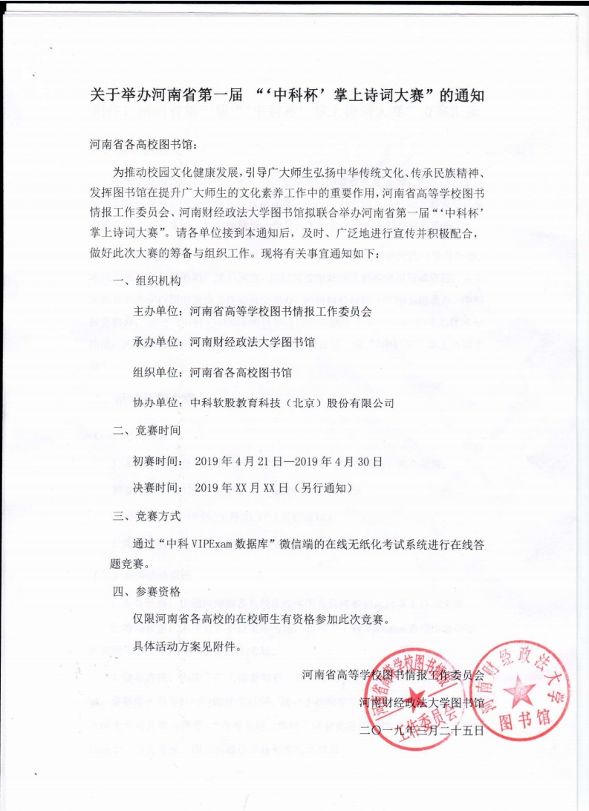

河南省高校第一届“中科杯”掌上诗词大赛即将开赛，答题即有机会赢奖品！

中国是一个爱诗的国度，中华民族是一个爱诗的民族，我们的祖国，到处诗意盎然。从《诗经》、《楚辞》到唐风宋韵，诗人们用隽永的篇章，带领我们穿越千年的时光，见证他们的生活点滴，感受他们的万千思绪。
为弘扬中华传统文化、传承民族精神，河南省高等学校图书情报工作委员会、河南财经政法大学图书馆与中科教育将联合举办
河南省高校第一届“中科杯”掌上诗词大赛。
让我们在这个竞赛舞台上，共同去追寻中华民族的文化基因，去拥抱那最美的诗和远方。
竞赛信息
本次竞赛分为初赛和决赛两个阶段。
初赛时间： 2019年4月21日至4月30日
决赛时间： 具体时间另行通知
参赛对象：仅限河南省各高校的在校师生有资格参加此次竞赛。
初赛活动详情
竞赛内容
主要包含我国诗词文化的相关知识。
参赛方式
①在竞赛活动期间的任意时间，通过手机微信扫描“竞赛专用二维码”，进入网上考场，进行账号注册并参与答题。
②参赛者须选择所在学校，填写学号/工作证号、真实姓名、手机号信息，以便领奖时验证身份。
③“竞赛专用二维码”可从各图书馆大厅摆放的竞赛活动展架、宣传海报、图书馆微信公众号及本文获取。
【竞赛专用二维码】

竞赛规则
1.竞赛的题型全部为客观选择题，试题数量为50道，每题2分，满分100分。
2.答题时限为30分钟，参赛者每人（以学号或工作证号为准）仅有一次答题机会。
3.初赛成绩将由VIPExam系统进行自动判分。成绩评比依据为参赛者答题成绩高低、答题用时时长。按成绩高低进行排序，如出现成绩相同的情况，则答题用时少者排名靠前。
4.初赛结果：初赛成绩前66名参赛者进入总决赛，第67名—267名参赛者获得优秀奖。
决赛活动详情
决赛共分为三轮：
（1）线上主题朗诵视频评选
规则：①根据活动主题，前66名参赛者自选文段，进行5分钟内个人朗诵视频录制（可配乐），在规定时间内发送到指定邮箱，由裁判组进行综合评分。

②评选出成绩前26名参赛者到河南财经政法大学图书馆进行现场比拼，第27名-66名参赛者评为三等奖获得者。
备注说明：未按要求发送视频或未能到现场参赛比拼者自动评为三等奖。
（2）现场答题
规则：①根据主题，现场给出10道诗词接句题，每题3分，限时3分钟。参赛者抽签排序，轮流作答。
②按成绩高低进行排序，如出现成绩相同的情况，则答题用时少者排名靠前。
（3）诗词经典诵读
规则：①参赛者抽签排序，根据活动主题，自选文段，进行3分钟现场个人朗诵（可配乐）。满分100分，由裁判组进行现场综合评分。

②根据现场答题与诵读得分总合情况，评出参赛者最终排名。
奖项设置
为鼓励广大读者积极参与本次诗词竞赛活动，中科教育将为获奖者颁发如下奖项：
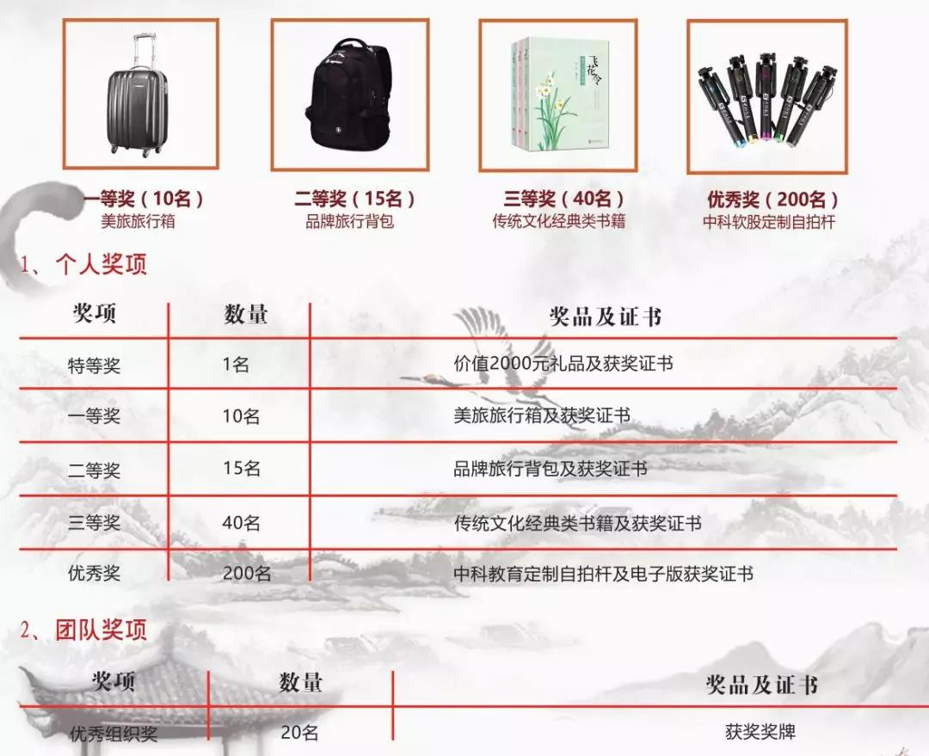

注：优秀奖与三等奖在各校内颁奖，特等奖及一、二等奖在决赛现场颁奖。
主办单位：河南省高等学校图书情报工作委员会
承办单位：河南财经政法大学图书馆
组织单位：河南省各高校图书馆
协办单位：中科软股教育科技（北京）股份有限公

